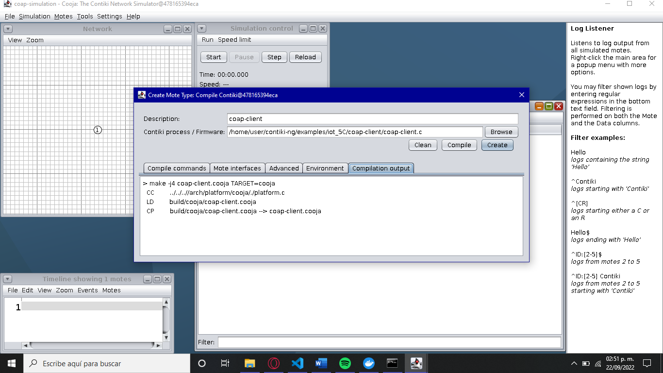

Creación del nodo server que activa la variable de humedad y la temperatura que lo reinicia cada 5 segundos (coap-server.c)

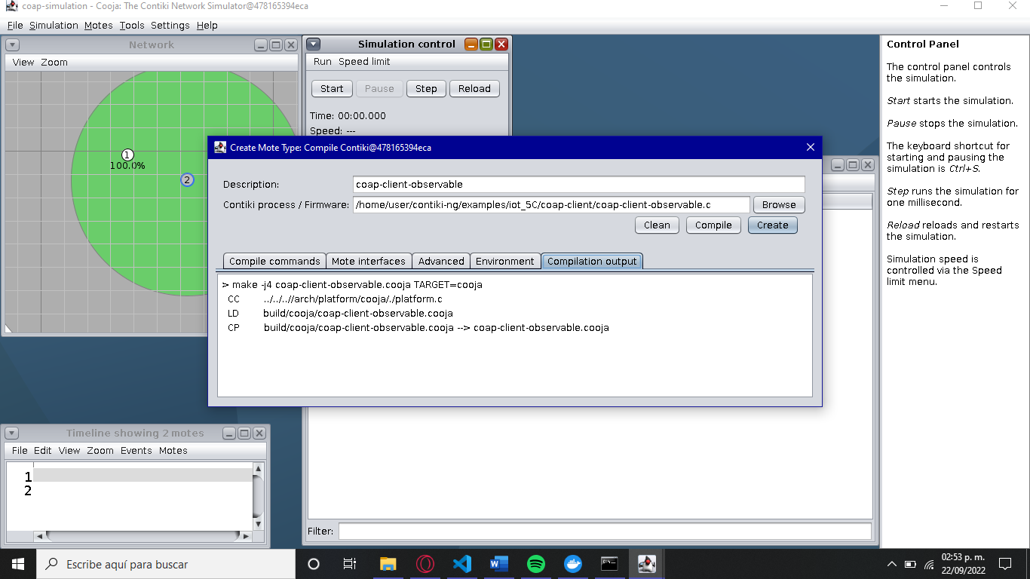

Creación del nodo cliente que envía la petición al server cada 10 segundos

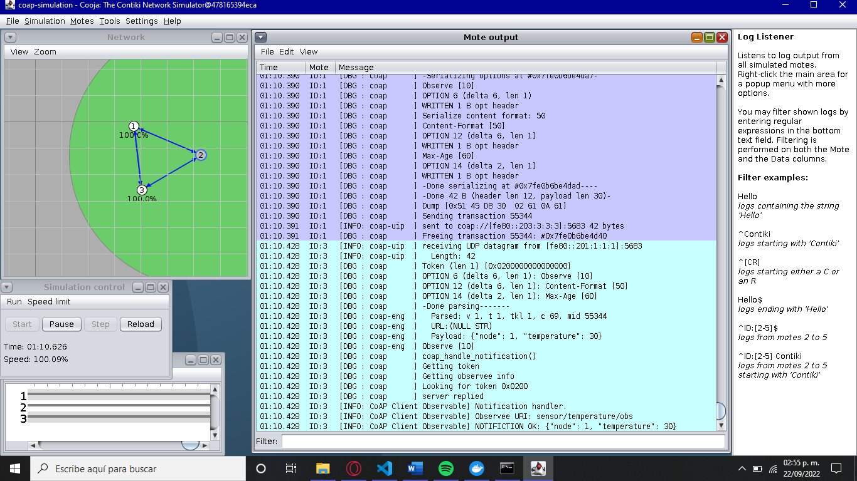

Creación del nodo cliente observable que hace las peticiones de humedad y temperatura observables cada 5 segundos, cada 15 se desuscribe y cada 20 segundos se suscribe de nuevo al recurso

En esta practica se creó un nodo mas con el que no habíamos trabajado (coap-client-observable) el cual se desuscribe y suscribe para mandar información al sistema, haga sus peticiones correspondientes y las muestre, este notifica que le llega la información o los recursos de la practica (humedad y temperatura) periódicamente.

En conclusión la práctica nos enseñó cómo con tres nodos, Coap server y dos Coap client, siempre recordando que debemos crear primero el nodo servidor ya que cooja asigna direcciones iP conforme vamos agregando nodos. Los nodos cliente están siempre configurados para conectarse a la dirección iP del nodo servidor, el primer nodo se agregó dentro del área de cobertura del nodo uno, para que así el nodo cliente mande peticiones al nodo servidor y cada cierto tiempo el sensor de humedad nos mande el porcentaje de lo solicitado del nodo 1, finalmente agregamos un nodo observable, este nodo estará recolectando información observable a todos los mismos suscritos al nodo, teniendo en cuenta que este nodo observable se encuentre en el área de cobertura del nodo servidor y al igual se podría integrar de nuevo el nodo cliente para que los tres funcionen a la vez.